**PROJECTPLAN**

**Ommetje AMERICA**

**Samen op pad !**

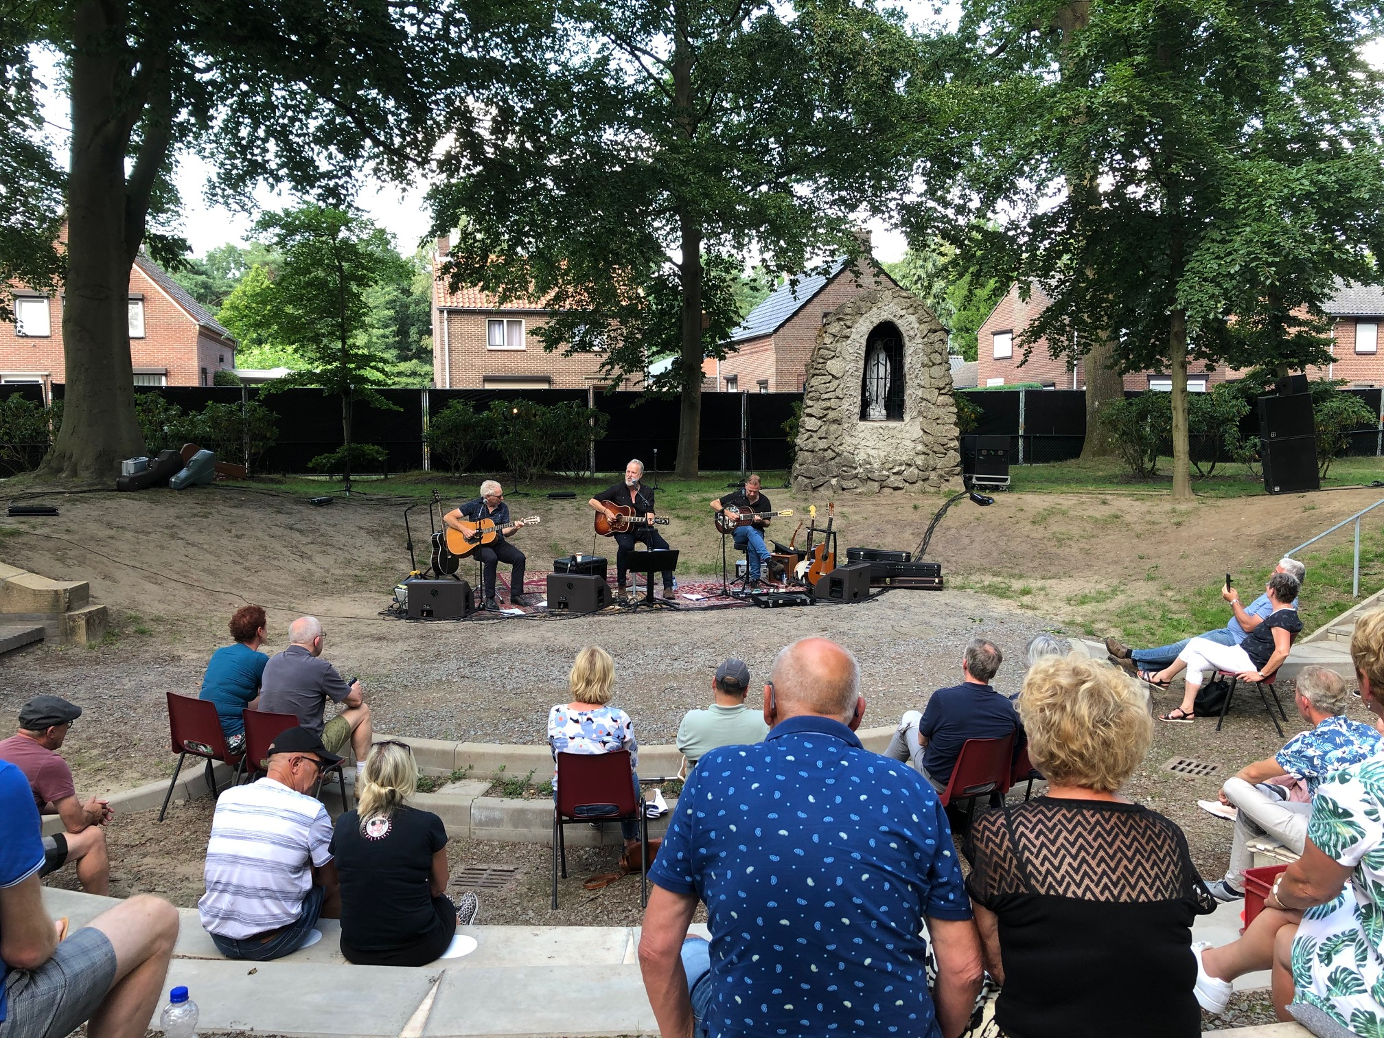

*Aanvraag bijdrage voor een Ommetje in Centrum America*

*Historisch en kunstig*

*Update*

26 november 2023

**Inhoud**

1. Inleiding blz. 3
2. Het dorp America blz. 3
3. Doelen van het project blz. 4
4. Begroting en dekkingsplan blz. 6
5. Organisatie

5.1. verantwoordelijkheid en projectorganisatie blz. 7

5.2. Partners

6. Gegevens aanvrager blz. 7

1. **Inleiding**

Dit projectplan heeft betrekking op een van de vele activiteiten in het dorp America. Dit plan is onderdeel van een breder proces om America tot een interessante en fijne plek te maken. Een leuke plek voor Americanen en voor bezoekers van ons dorp. Er zijn in de loop van de afgelopen tijd meerdere werkgroepen ontstaan die een actieve bijdrage leveren aan de leefbaarheid en de aantrekkelijkheid van America.

America is een mooie plek om te wonen en te verblijven. Er zijn in de loop van de tijd veel creatieve en historische uitingen bijgekomen in dorp.

Het doel: De inrichting van een historische toeristische en kunstzinnige wandelroute (ommetje) in het centrum van America.

**Beginsituatie**  
Een actieve en creatieve bewoner, de dorpsondersteuners en een vertegenwoordiger van de St. Werkgroep Oud America (heemkundegroep) hebben het idee opgevat om in het centrum van America een zgn. Ommetje, een kleine wandelroute te maken langs bezienswaardigheden.

Dit is bedoeld om de mensen kennis te laten maken het vele moois wat het dorp te bieden heeft, zowel voor de eigen inwoners als voor de vele bezoekers aan ons dorp. America herbergt immers gedurende een groot gedeelte van het jaar een grote groep toeristen, die vertoeven op een van de parken van Center Parcs: De Limburgse Peel en Het Meerdal.

Daarnaast lopen er enkele fietsroutes door ons dorp, zoals de Peel-heide route.

Ook wordt er erg veel gewandeld in en om America.

De uitdaging om mensen te zien genieten en vitaler te krijgen, doordat ze een meerwaarde voelen in de sociale omgeving en werken aan hun gezondheid is een belangrijk argument om dit project uit te werken.

Het Ommetje is een schakel in het levensloopbestendig maken van America, met meerdere verbindende functies:

1. Vitaliteit – wandelen is gezond.
2. Beleven en recreëren. Wandelen wordt voor inwoners en gasten, die er gebruik van maken een beleving, die ze anders mogelijk niet zouden hebben.
3. Het is belangrijk om mensen kennis te laten maken met de geschiedenis van het dorp.
4. De mogelijkheid om kinderen kennis te laten maken met de historie van het dorp

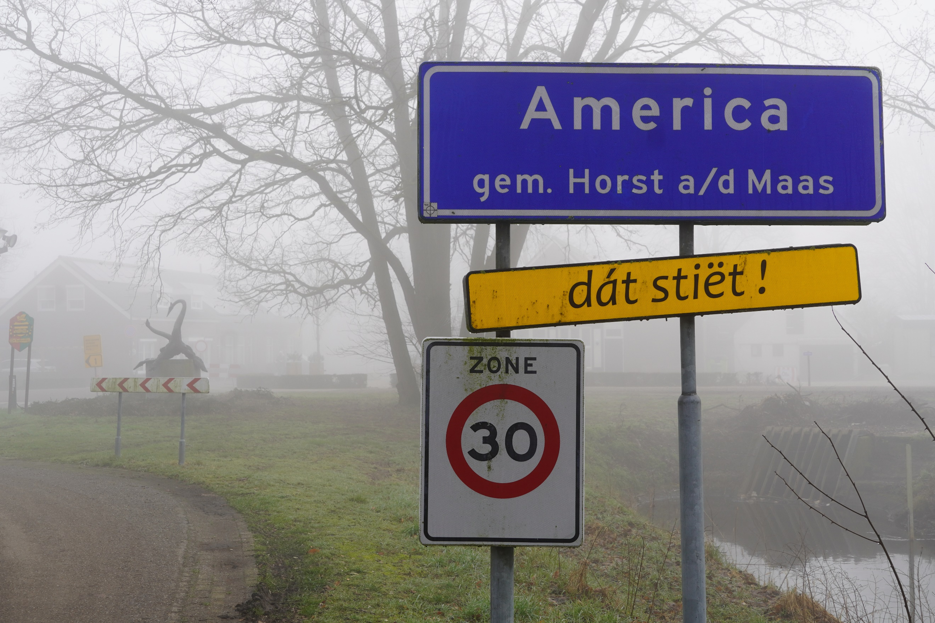

1. **Het dorp America**

America is met bijna 2200 inwoners een van de grotere kerkdorpen van de gemeente Horst aan de Maas. Het is een actieve gemeenschap met ruim 40 verenigingen en stichtingen. Het van oudsher agrarische karakter vindt men nog steeds terug in het dorp.

America is, zoals gezegd, een actief dorp. Alleen al het aantal verenigingen is daar een goede indicatie voor. Het motto van de Americanen is: ‘dat doen we zelf wel’. Toen in 2010 de apotheekhoudende huisartsenpraktijk uit het dorp dreigde te verdwijnen, is het burgerinitiatief genomen om in America een gezondheidshuis te realiseren. ’t LaefHoês is in maart 2017 officieel geopend. Tezamen met de inzet en betrokkenheid van zorgprofessionals die in ’t LaefHoês gevestigd zijn, is ’t LaefHoês het kruispunt voor gezondheid en welbevinden voor de Americanen. Zorgprofessionals, zorgvragers, mantelzorgers en vrijwilligers komen samen tot activiteiten die de leefbaarheid van het dorp versterken.

In 2035 is ruim 33% van de Americanen is 65 jaar of ouder. Dat stelt eisen aan het niveau van zorg, huisvesting en ondersteuning in de algemeen dagelijkse levensverrichtingen, maar ook aan de mogelijkheden om te bewegen.

In de Pastoor Jeukenstraat ligt een aantal voorzieningen die, in onderlinge samenhang, een belangrijke rol vervullen in de ondersteuning van ouderen in America. De Parochiekerk, gemeenschapsruimte De Bondszaal, gezondheidscentrum ’t LaefHoês, woonzorgcentrum en gemeenschapsaccommodatie Aan de Brug met o.a. een Inloop (de Hoeskamer) .

Voor ouderen is er een mooi aanbod van beweegactiviteiten.

De realisatie van dit Ommetje is een van de volgende stappen, met als doel Americanen vitaal te houden en te verbinden. Dat geldt voor Vitaal en Minder vitaal, Jong en Oud.

In de omgeving van America is een netwerk van fiets- en wandelpaden aanwezig, o.a. in de genoemde Schadijkse Bossen. De regio beschikt over fietsroutes en een knooppuntennetwerk, dat volledig bewegwijzerd is.

America is gezien de kwaliteit van het toeristisch – recreatief product met name geschikt voor lichte vormen van sportieve openluchtrecreatie, zoals fietsen, wandelen, vissen, speeltuinbezoek, kinderboerderijbezoek e.d.

De toerist en de recreant is kritisch en vraagt om goede producten. De oriëntatie op de omgeving zal zich steeds meer uitbreiden en er worden steeds meer dagtochten in de omgeving gemaakt, waarbij we vooral denken aan fietsen en wandelen. De markt hiervoor zal nog verder groeien. Zeker als we als America kunnen inspelen op deze trends in de relevante markten van ouderen en gezinnen op de parken en de mensen uit de eigen regio.

1. **Doelen van het Ommetje America**

De aanleg van het Americaans Ommetje is gericht op de volgende doelen of functies:

**Vitaliteit**

De mogelijkheid om te gaan wandelen, al of niet samen met en vrijwilliger, een praatje te maken op een bankje, een terrasje te pikken of gewoon genieten van de natuur etc. zal de vitaliteit en de mobiliteit van zowel de wandelaar als de vrijwilliger verhogen. Een andere vorm van (mentale)vitaliteit is het mee blijven doen in de samenleving. Meedoen voorkomt sociaal isolement, eenzaamheid.

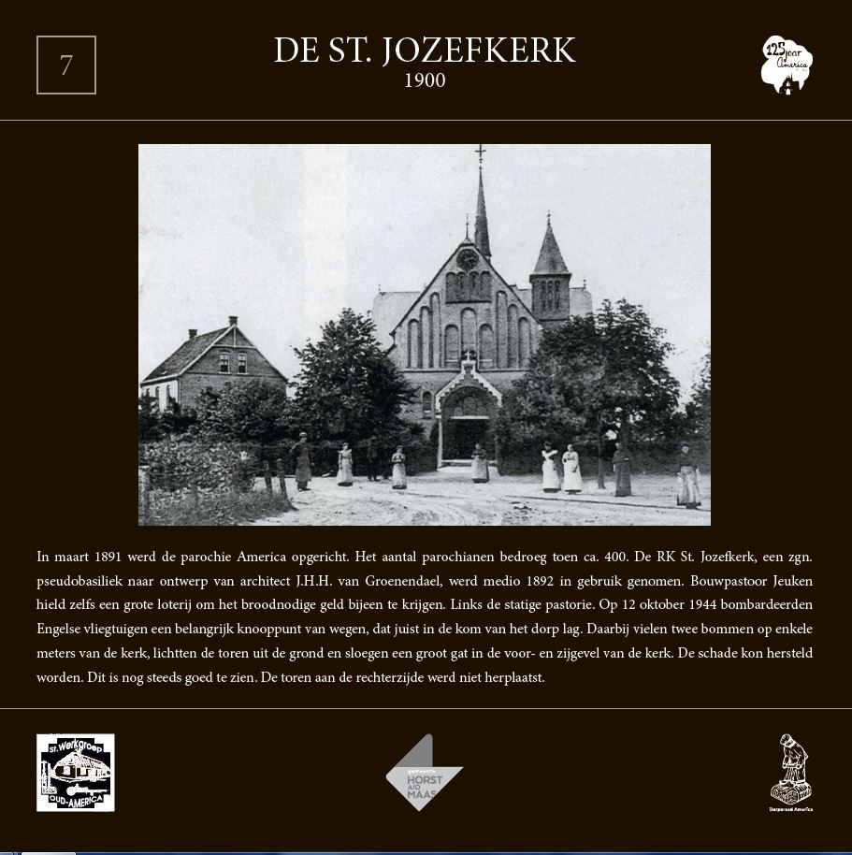**Beleven en recreëren**.  
Wandelen is een aangename activiteit om te doen. Het genieten van de natuur en de omgeving in combinatie met bewegen is een fijne activiteit.

Historie van het dorp.

Wandelaars maken kennis met de vele historische facetten in ons dorp. Dit varieert van foto’s van plekjes van vroeger tot uitingen van oorlogsgeweld.

**Educatieve doeleinden**. Voor de kinderen van de basisschool een ideale route om breed kennis te maken met de historie van het dorp. Gebouwen en hun functies, oorlogsgeweld , belangrijke mensen uit de geschiedenis van het dorp, aandacht voor de natuur enz.

**Creatieve uitingen**

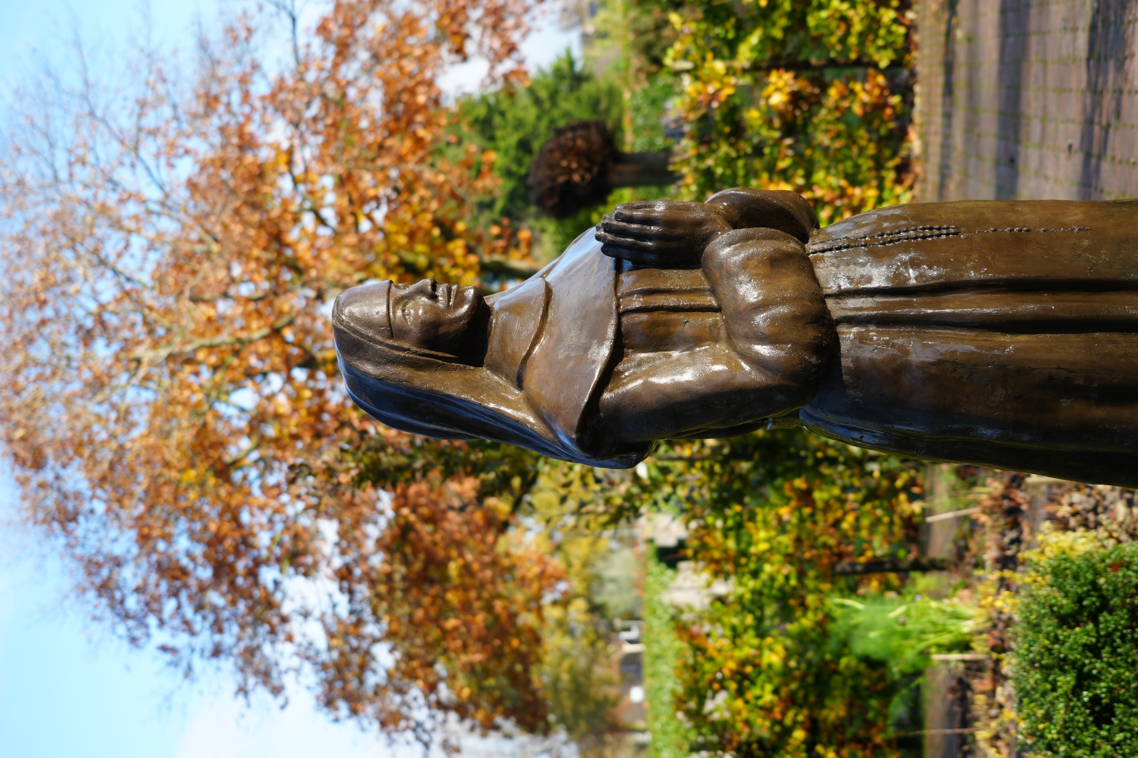In de loop van de jaren zijn er een flink aantal kunstwerken gekomen in ons dorp. Soms gemaakt door inwoners en soms door kunstenaars van elders in opdracht.

Een overzicht van de historische en creatieve uitingen is opgenomen in dit projectplan.

De inrichting van het Ommetje zal zodanig zijn dat het ook te gebruiken is voor mensen met een rolstoel of rollator en voor mensen, die moeilijk ter been zijn. Ook is er een verbinding mogelijk met andere bestaande wandelroutes in het dorp: het Kabroeks ommetje en het Turfstekerspad.

De routes zullen aangeduid worden met QR codes, die verwijzen naar informatie over de betreffende plek. De informatie staat op de website van de Werkgroep Oud America: [www.oudamerca.nl](http://www.oudamerca.nl)

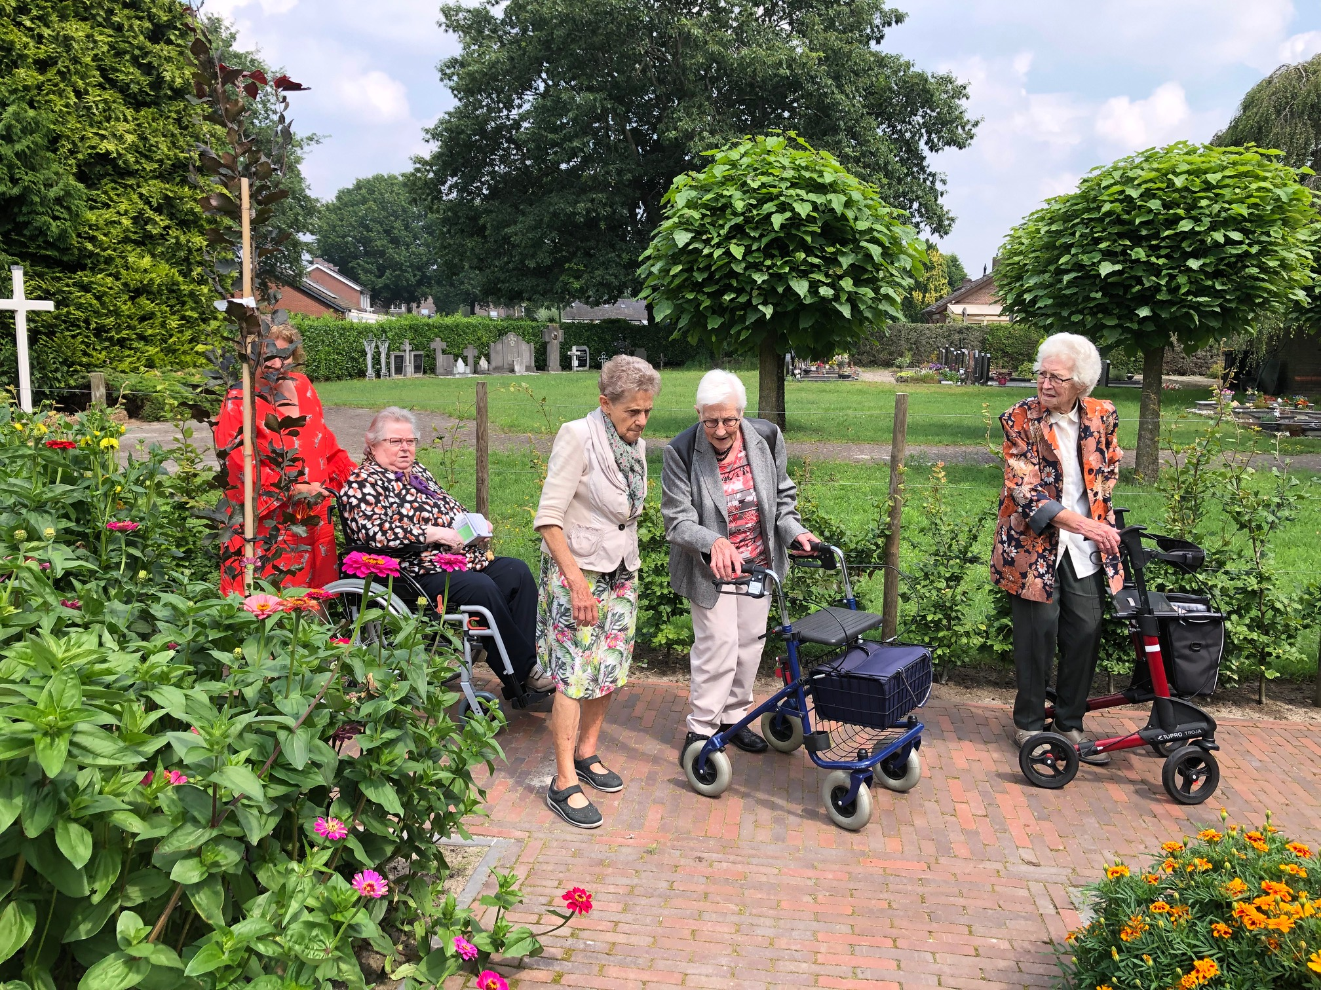Door de meervoudige opzet is het Ommetje een verbindend concept van en voor dorpsbewoners van alle leeftijden. Dit leidt tot concrete activiteiten voor senioren, mogelijk voor jongeren als vrijwilligers en voor andere dorpsbewoners. Het project werkt op meerdere fronten preventief. Het voorkomt en vermindert sociaal isolement van ouderen, nodigt hen uit om actief mee te doen en verkleint immobiliteit van ouderen. Zo blijven zij actieve bewoners in hun eigen dorp.

Het Ommetje gaat langs de volgende, gebouwen, historische en creatieve uitingen in het dorp:

1. Leven en vrij zijn – bij kiosk Past. Jeukenstraat – kunstwerk door Joop Utens (1994)
2. Plaquette ter nagedachtenis aan de kerkrazzia – bij de kiosk Past Jeukenstraat door werkgroep kerkrazzia
3. Dorpspomp bij de kerk
4. St Jozefkerk Rijksmonument – attentietegel kerk - pastorie – kiosk (locatie Wachtpost 16)
5. Attentietegel – Wachtpost 16
6. Oude school Nusseleinstraat – thans woningen
7. Stolpersteine 3x + plaquette bij Nusseinstraat 10
8. Turfsteker – Turfstekersplein Nusseleinstraat – kunstwerk door Mieke van Uden (2011) (origineel vanaf 1987 – thans in Peelmuseum))
9. Attentietegel 2x – Nusseleinstraat
10. Kerkhof en Oude Grafmonumenten op het Kerkhof St. Jozefparochie
11. LaefHoes – voormalige pastorie en klooster
12. Non in Kloostertuin – Plaquette met QR code Past Jeukenstraat door Petra Noordijk
13. Pastoor in Kloostertuin – Plaquette met QR code Past Jeukenstraat door Petra Noordijk
14. D’n dikste boëm van America – pastorietuin
15. Dokterstas in Kloostertuin – Plaquette met QR code Past Jeukenstraat door Petra Noordijk
16. Attentietegel – Klooster
17. Oudheidkamer de Moeek – Past. Jeukenstraat 10 (beperkt open – za. Middag en op afspraak)
18. Informatiebord werkzaamheden Kabroeksebeek – brug bij Boems Jeu
19. Kunstwerk met plaquette Hub van Doorne – aan geboortehuis Past. Jeukenstraat door Sjer Jacobs
20. Informatiebord bij Zouavenstaat -Kabroeks Ommetje.
21. Kerkenwoningen Past Jeukenstraat tegenover Boems Jeu
22. Café Boëms Jeu
23. attentietegels in de stoepen Oude school en station America
24. Vreemde vogels – Hoek Wouterstraat / Putweg, kunstwerk door Jos Dirkx (1997)
25. Informatiebord Turfstekerspad / Plekske van geluk in het Beukenhof
26. Openluchttheater – speeltuin en de reus in het Beukenhof (Lies Klomp en Petra Noordijk)
27. Stolpersteine 2x + plaquette bij Putweg 15
28. Kunstwerk Grad Poels – Grad Poelsstraat door Sjer Jacobs
29. Kunstwerk Meister Rongen – Meister Rongenstraat door Sjer Jacobs
30. Informatiebord bij Kerkbosweg – Kabroeks Ommetje - Kerkbos

## 3.5 Begroting kosten en dekking - Wordt op dit moment bekeken.

Zelfwerkzaamheid: alle activiteiten worden zoveel mogelijk uitgevoerd door vrijwilligers.

Mogelijk dat er in een later stadium aansluiting gezocht wordt met een ander nog uit te voeren kunstproject bij Aan de Brug.

**Totale kosten van het project**  
Aanschaf – Bebording, OR codes,

De begroting ziet er als volgt uit:

|  |  |  |  |
| --- | --- | --- | --- |
| **Kosten** |  | **Dekking** |  |
|  |  |  |  |
|  |  |  |  |
|  |  |  |  |
|  |  |  |  |
| Onvoorzien |  | Tekort |  |
| Totaal ca. |  | Totaal |  |

# 4. Organisatie

## 4.1 Verantwoordelijkheid en projectorganisatie

Het Ommetje ressorteert onder de verantwoordelijkheid van het bestuur van Vitaliteitscoöperatie America Left.

Een klein werkgroepje is verantwoordelijk voor planning, uitvoering en het regulier onderhoud van het Ommetje

## 4.2 Partners

Samenwerking voor de realisatie en straks het gebruik van het Ommetje is/wordt gezocht met o.a.:

* Wonen Limburg
* Dorpsraad America
* Dorpsondersteuners America
* coöperatie America Left
* Inloop de Hoeskamer
* KBO-afdeling America
* Zonnebloem afd. Horst / America
* Zorgondernemers ’t LaefHoês, denk aan huisarts, POH, fysio / ergo
* Stichting Landschap Horst aan de Maas
* Basisschool de Wouter
* St. Werkgroep Oud America.
* Vrijwilligers
* Inwoners en bezoekers van America

**Gegevens Vitaliteitscooperatie America Left**

|  |  |  |
| --- | --- | --- |
|  | Correspondentieadres:  p/a Ellen Jacobs | Mail: [dorpsondersteuner@americaleft.nl](mailto:dorpsondersteuner@americaleft.nl)  Website:  KvK: 83577637  IBAN: |